Анкетування для педагогів
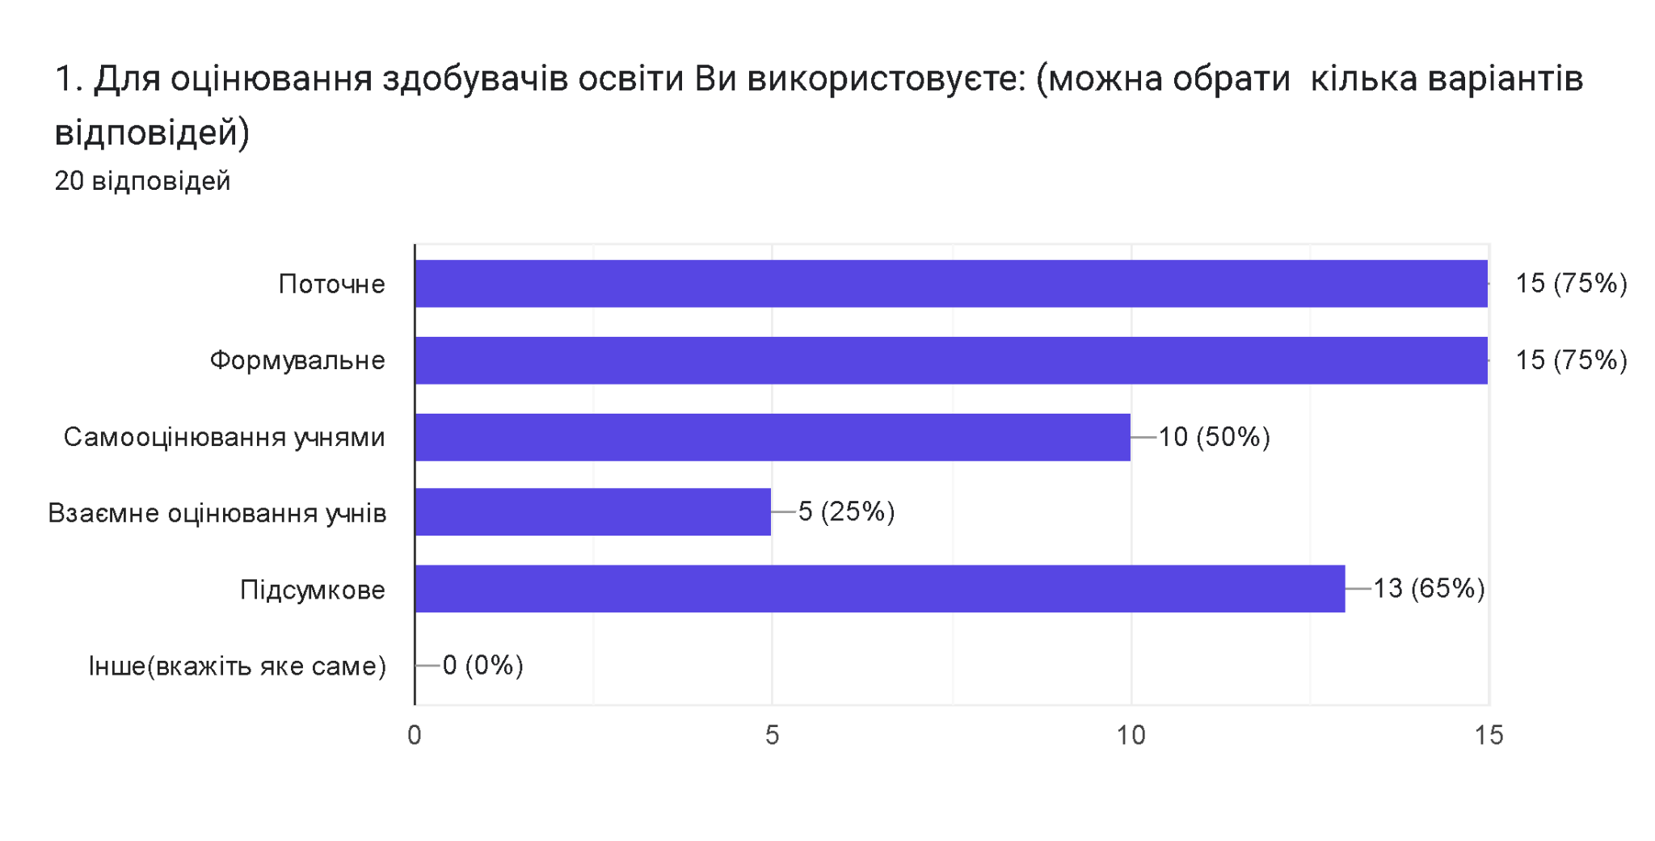
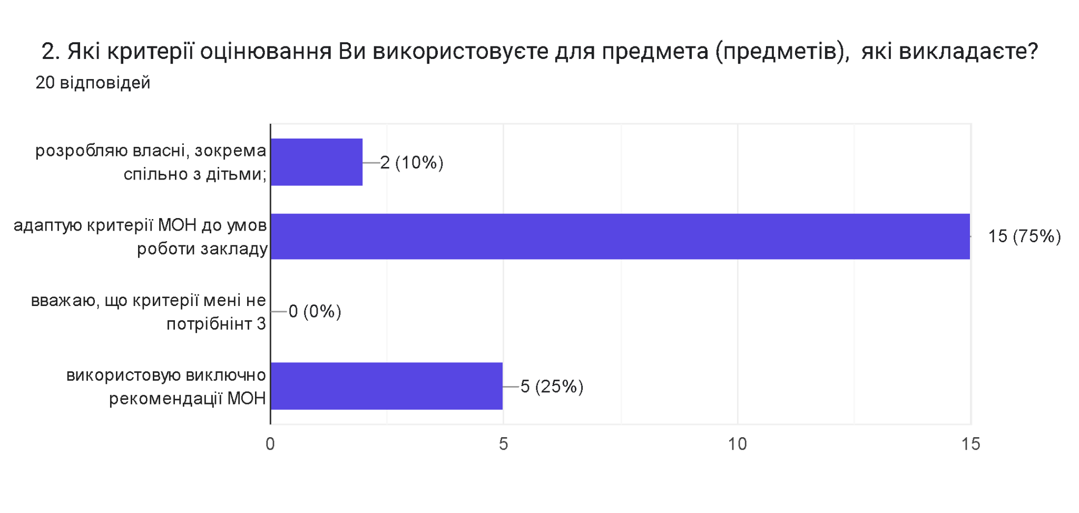
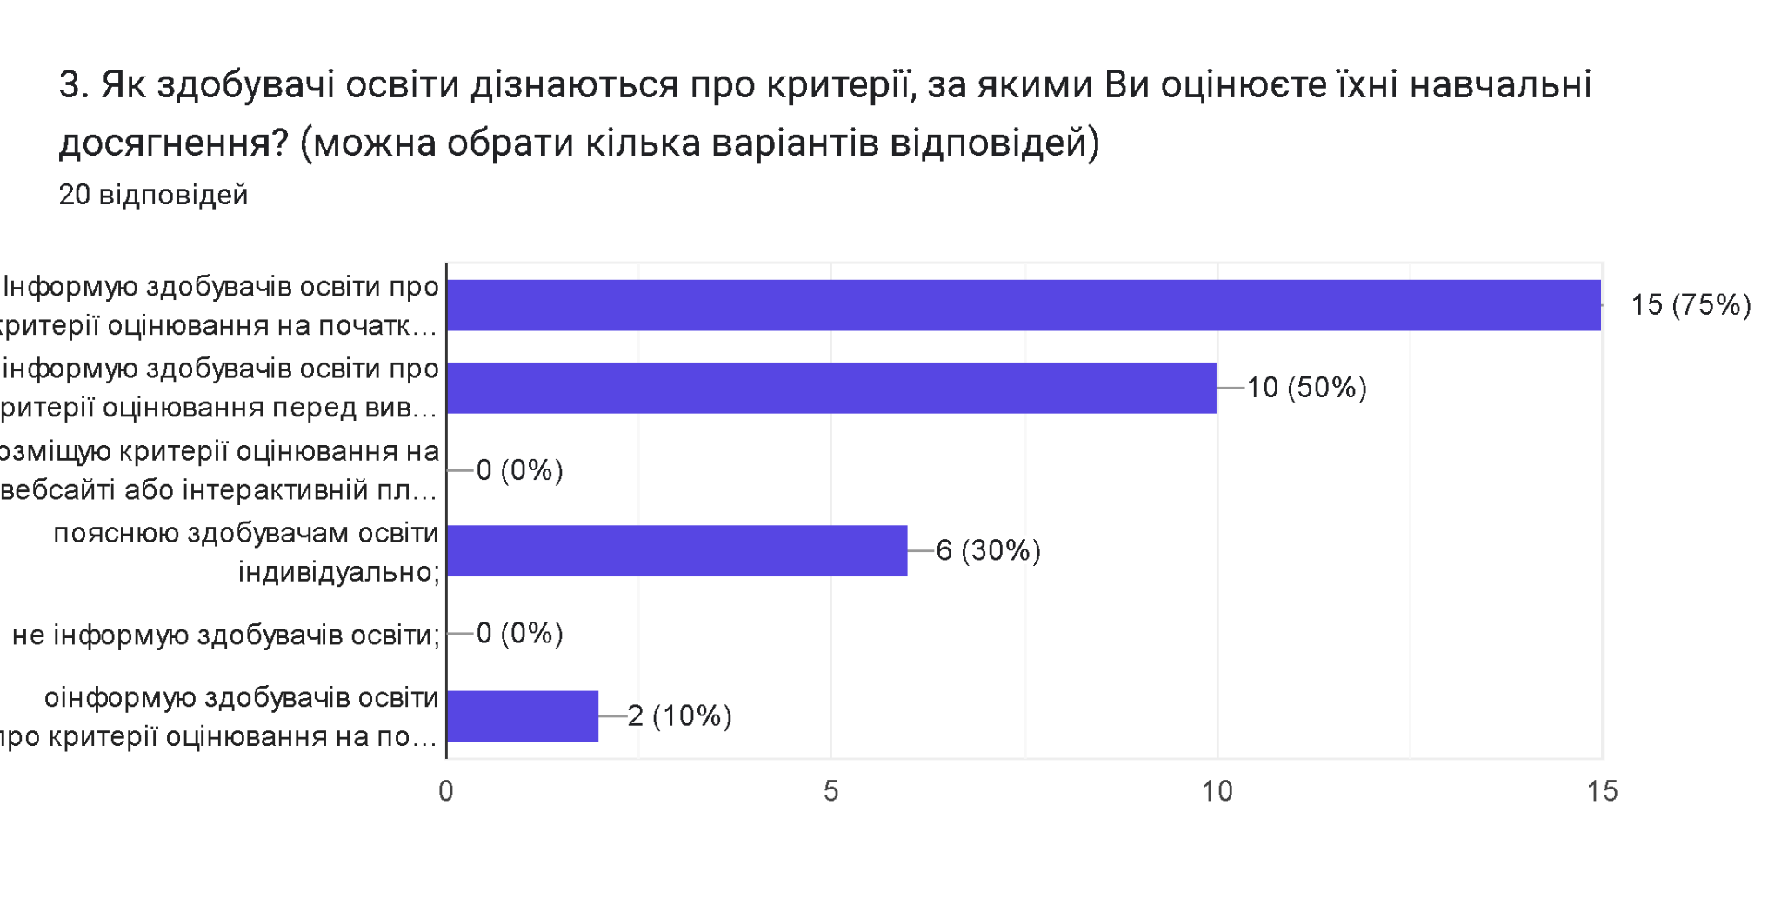
4. Чи спостерігаєте Ви особистісний поступ здобувачів освіти? І з чим він
пов’язаний?
19 відповідей
Так
Спостерігаю
Виставляю оцінки на користь учнів
Так , спостерігаю
Так, особиснісний поступ здобувачів освіти зазвичай чітко спостерігається. Він проявляється не лише в академічних результатах а й у змінах поведінки ставлення до навчання та взаємодії з іншими.
Спостепігаю
Спостерігаю. Рівнем знань учнів та зовнішніми факторами.
так
Оцінювання вмотивовує, здобувачі освіти прагнуть до вищого рівня.
Так спостерігаю
Так, я спостерігаю особистісний поступ здобувачів освіти.Він проявляється у зростанні їхньої самостійності, відповідальності, впевненості у власних силах та здатності критично мислити. Але нажаль - не в усіх.
Так
Так, спостерігаю. Він пов'язаний з використанням інтерактивних технологій, зокрема роботою в малих групах
Не спостерігаю
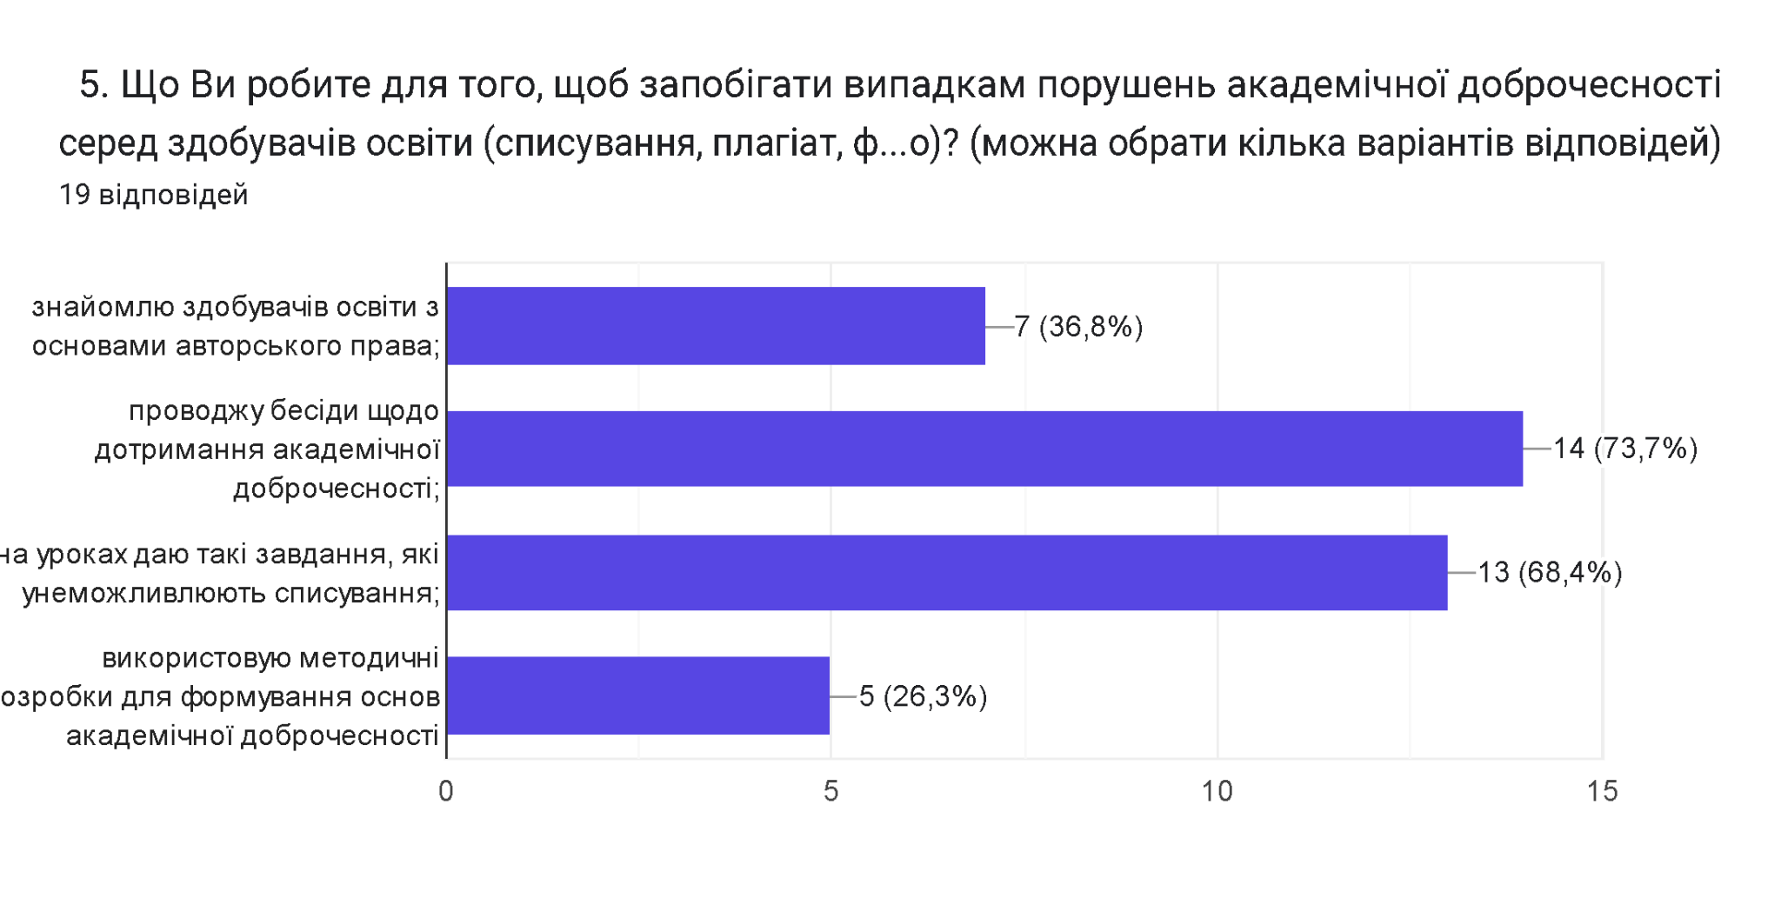
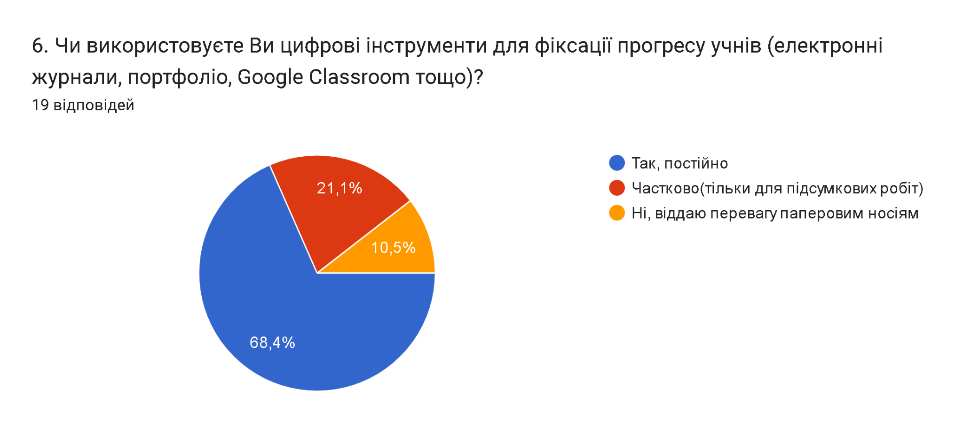
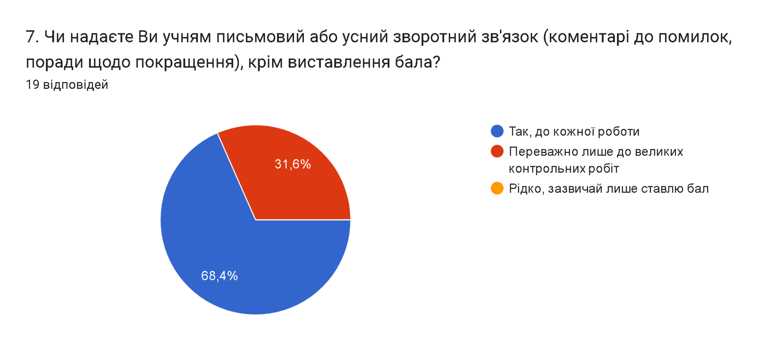
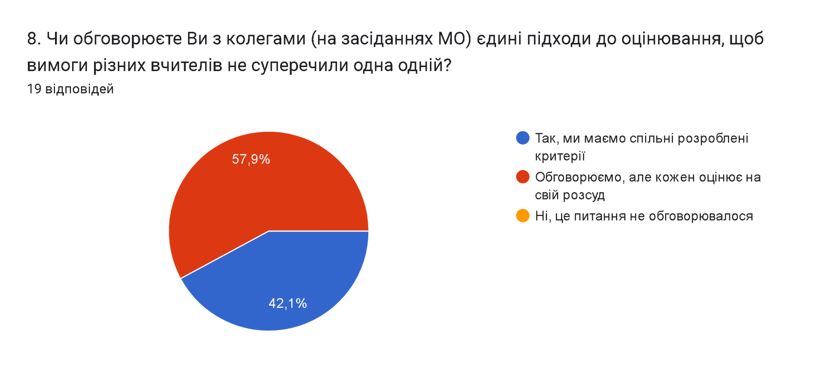

Анкетування для учнів
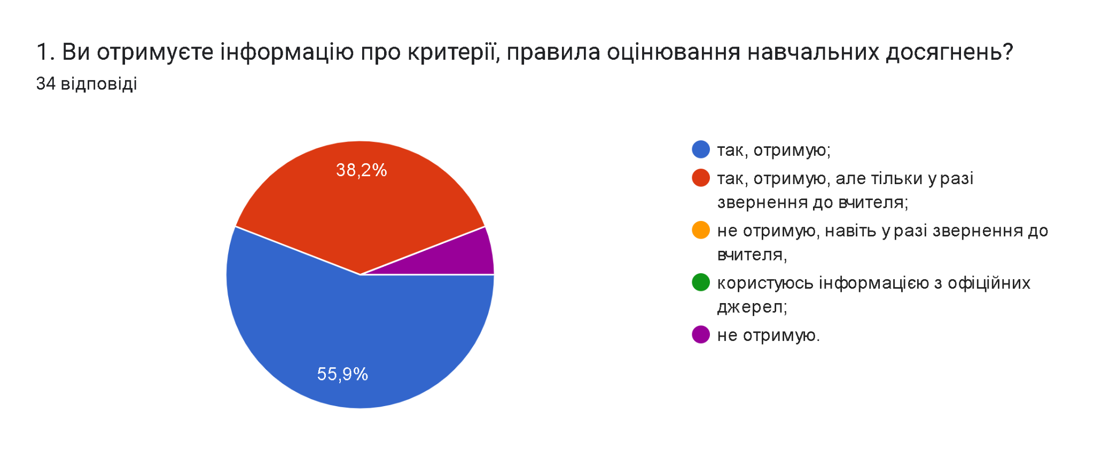
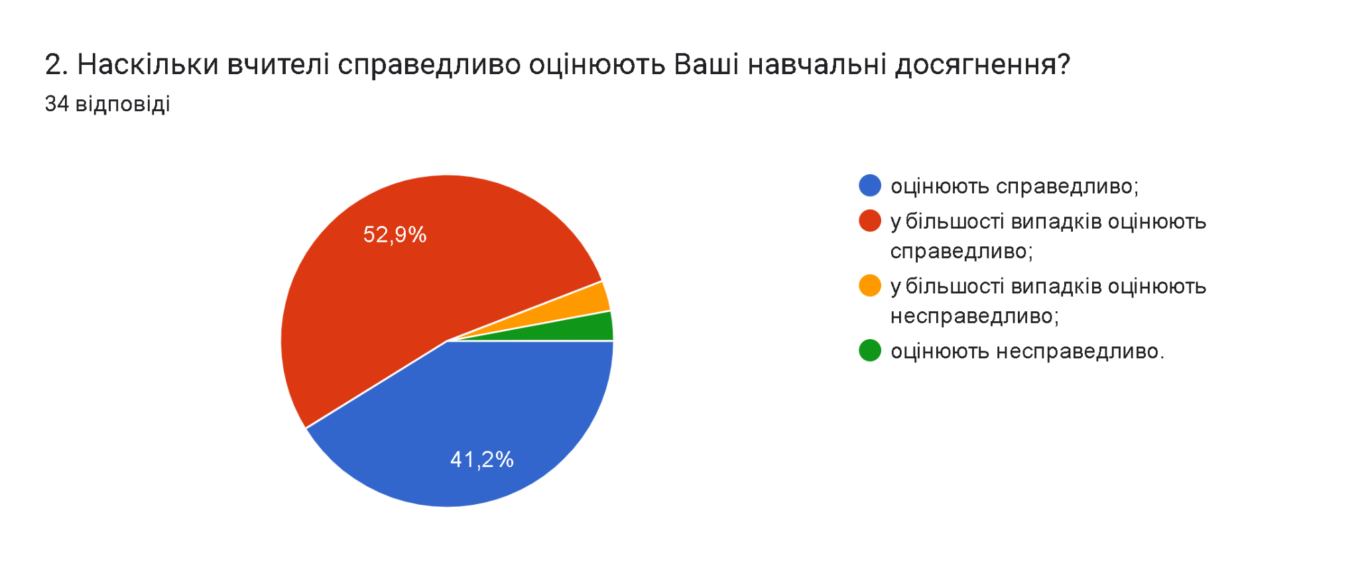
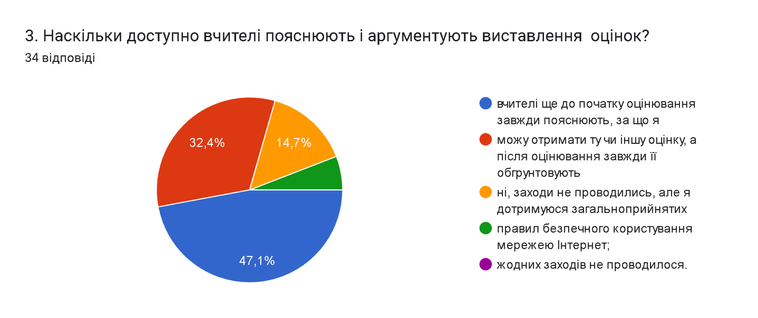
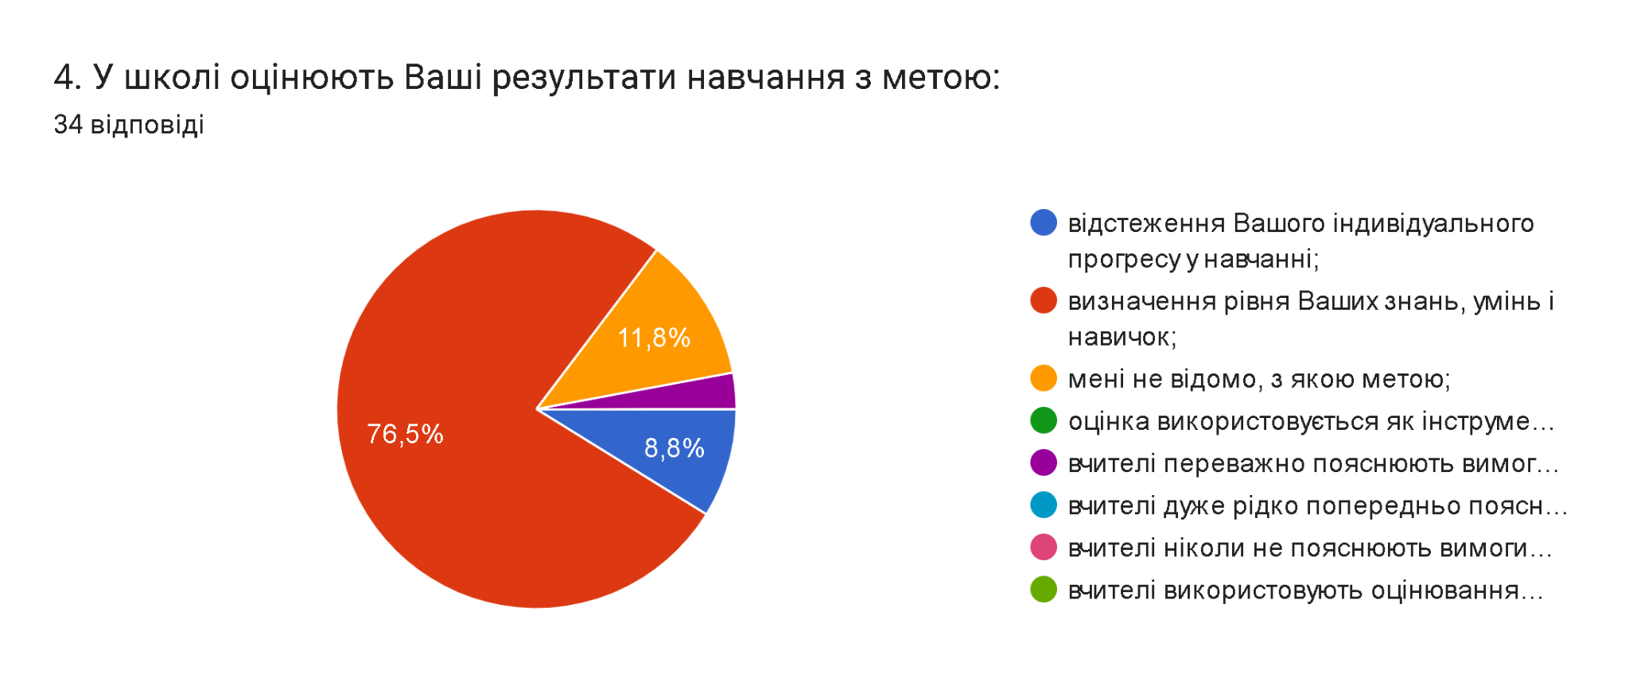
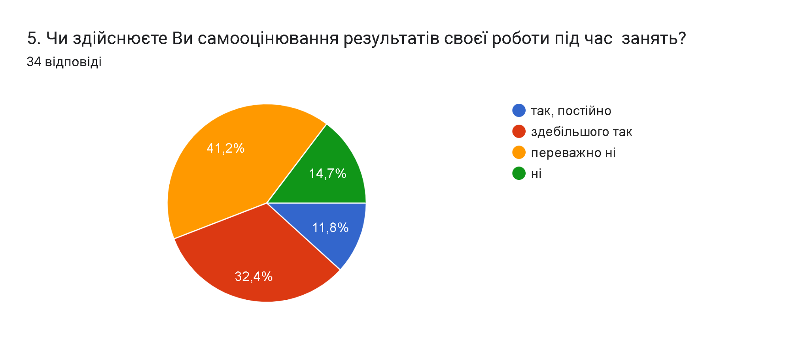
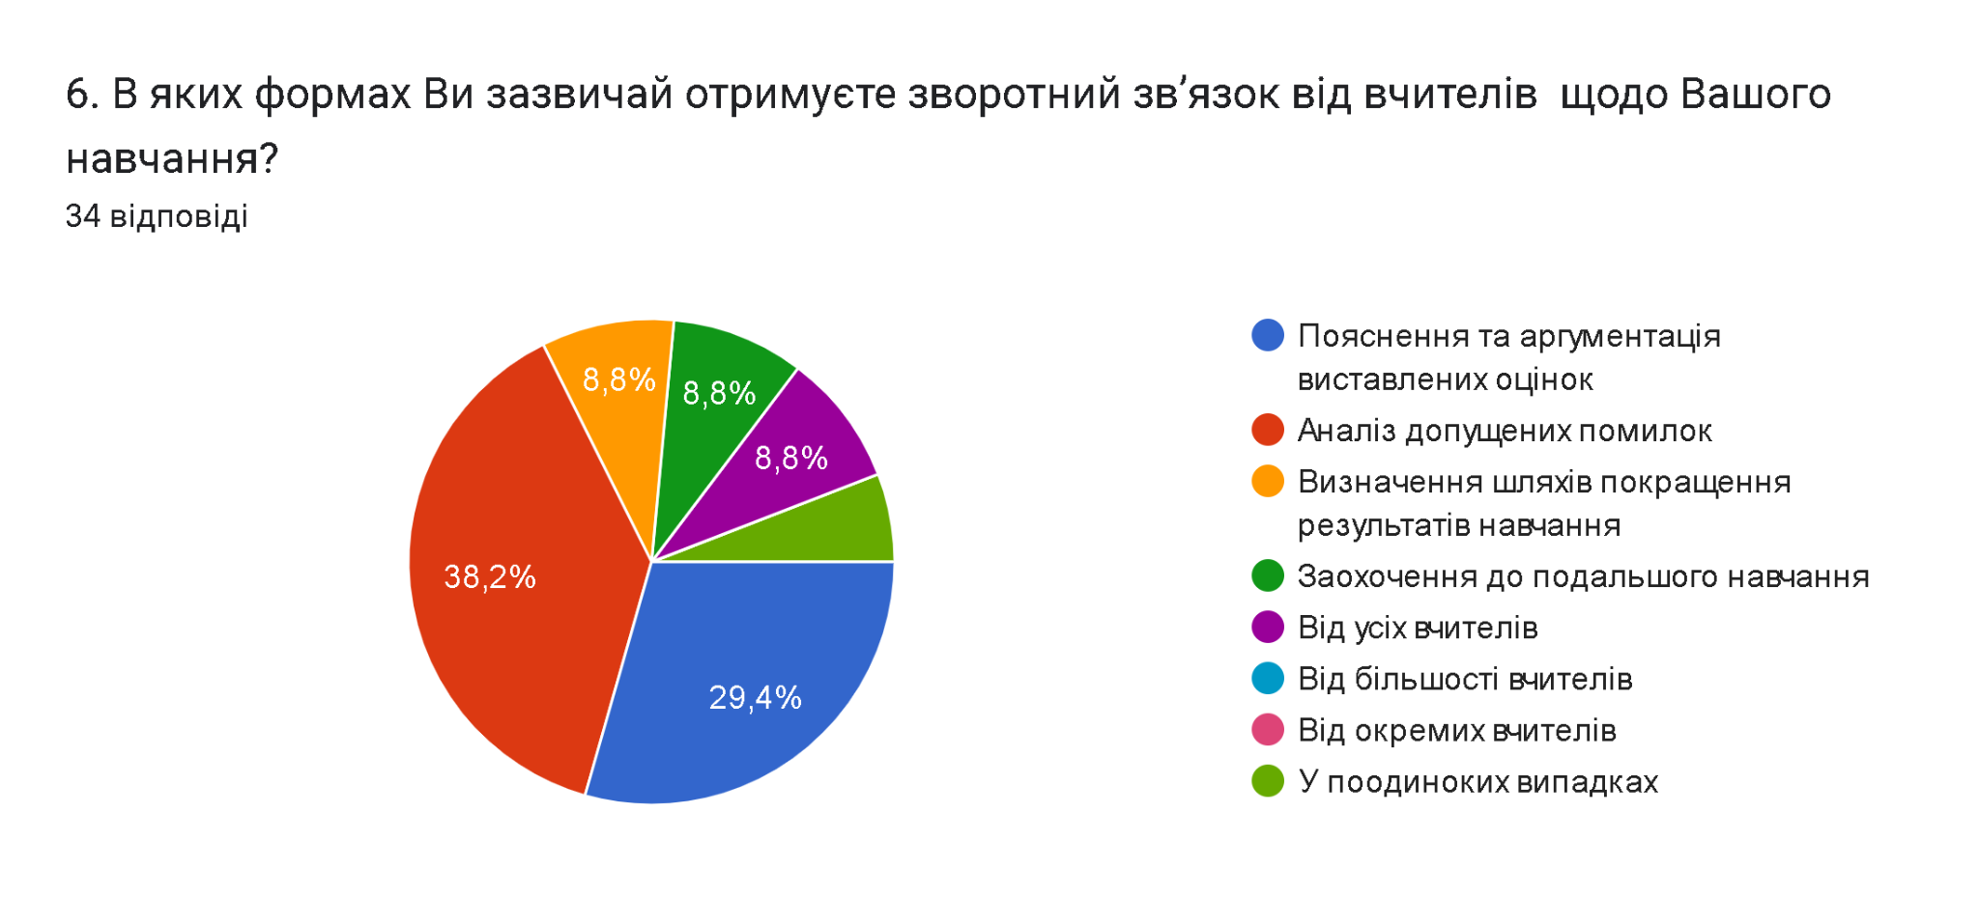
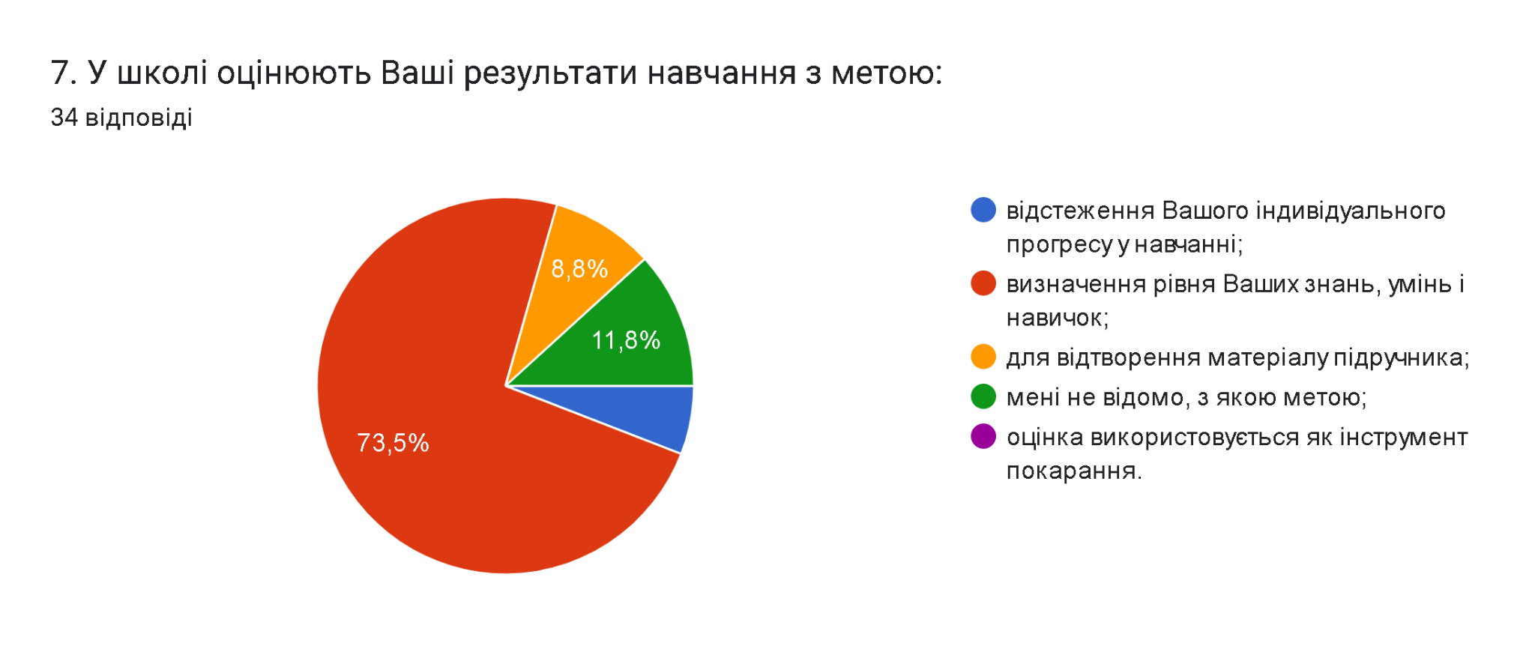
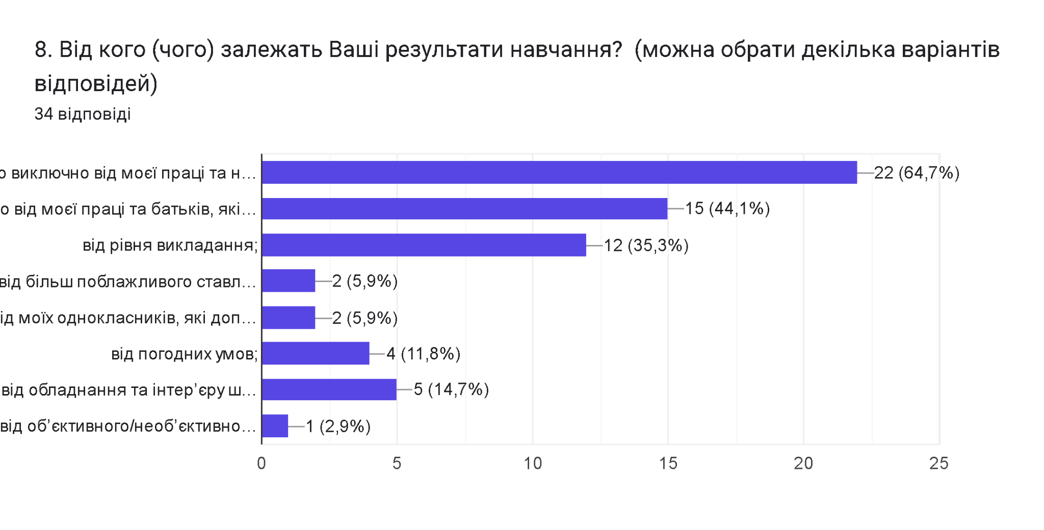
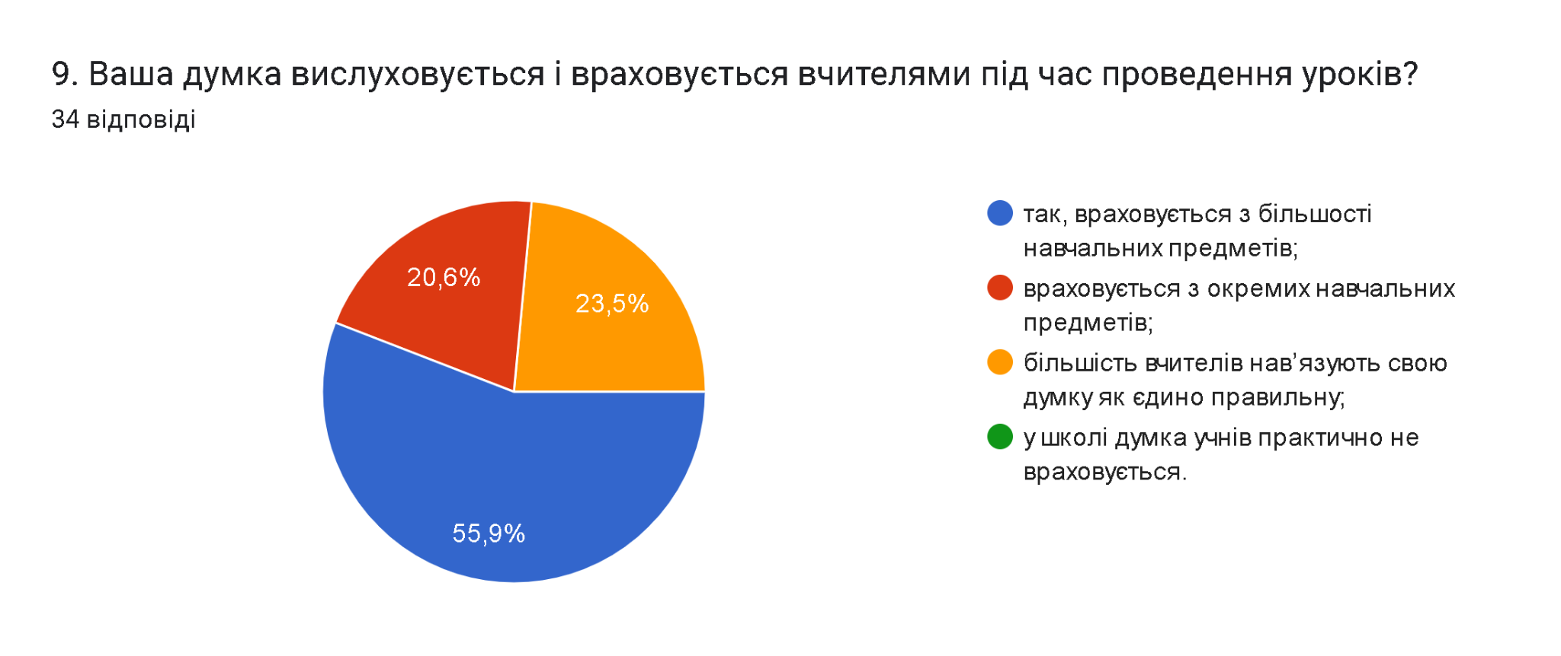
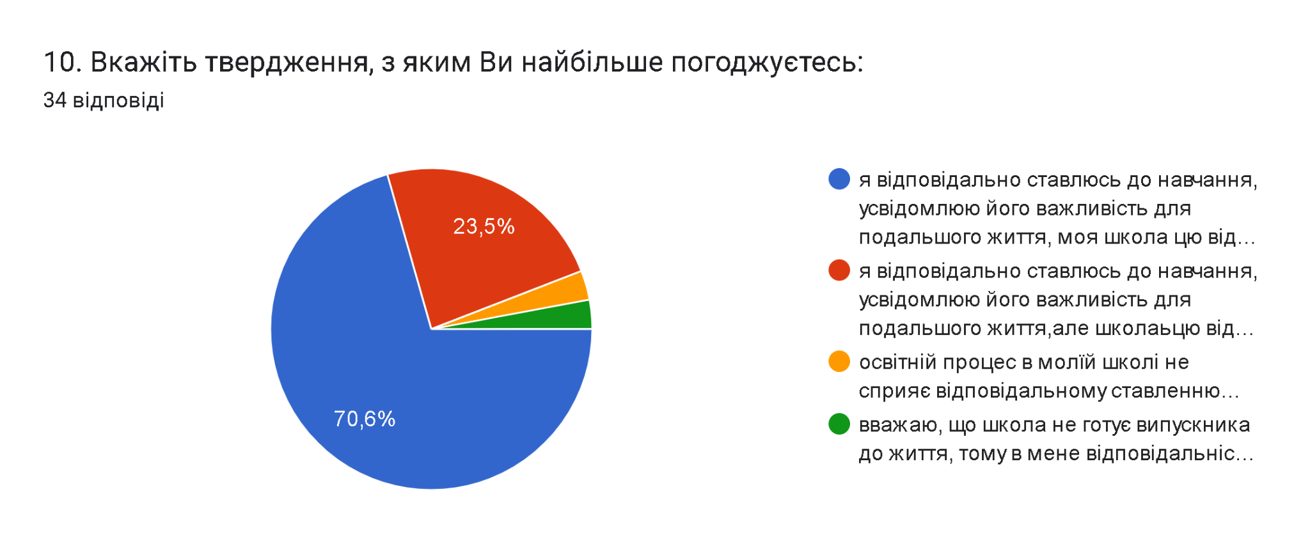
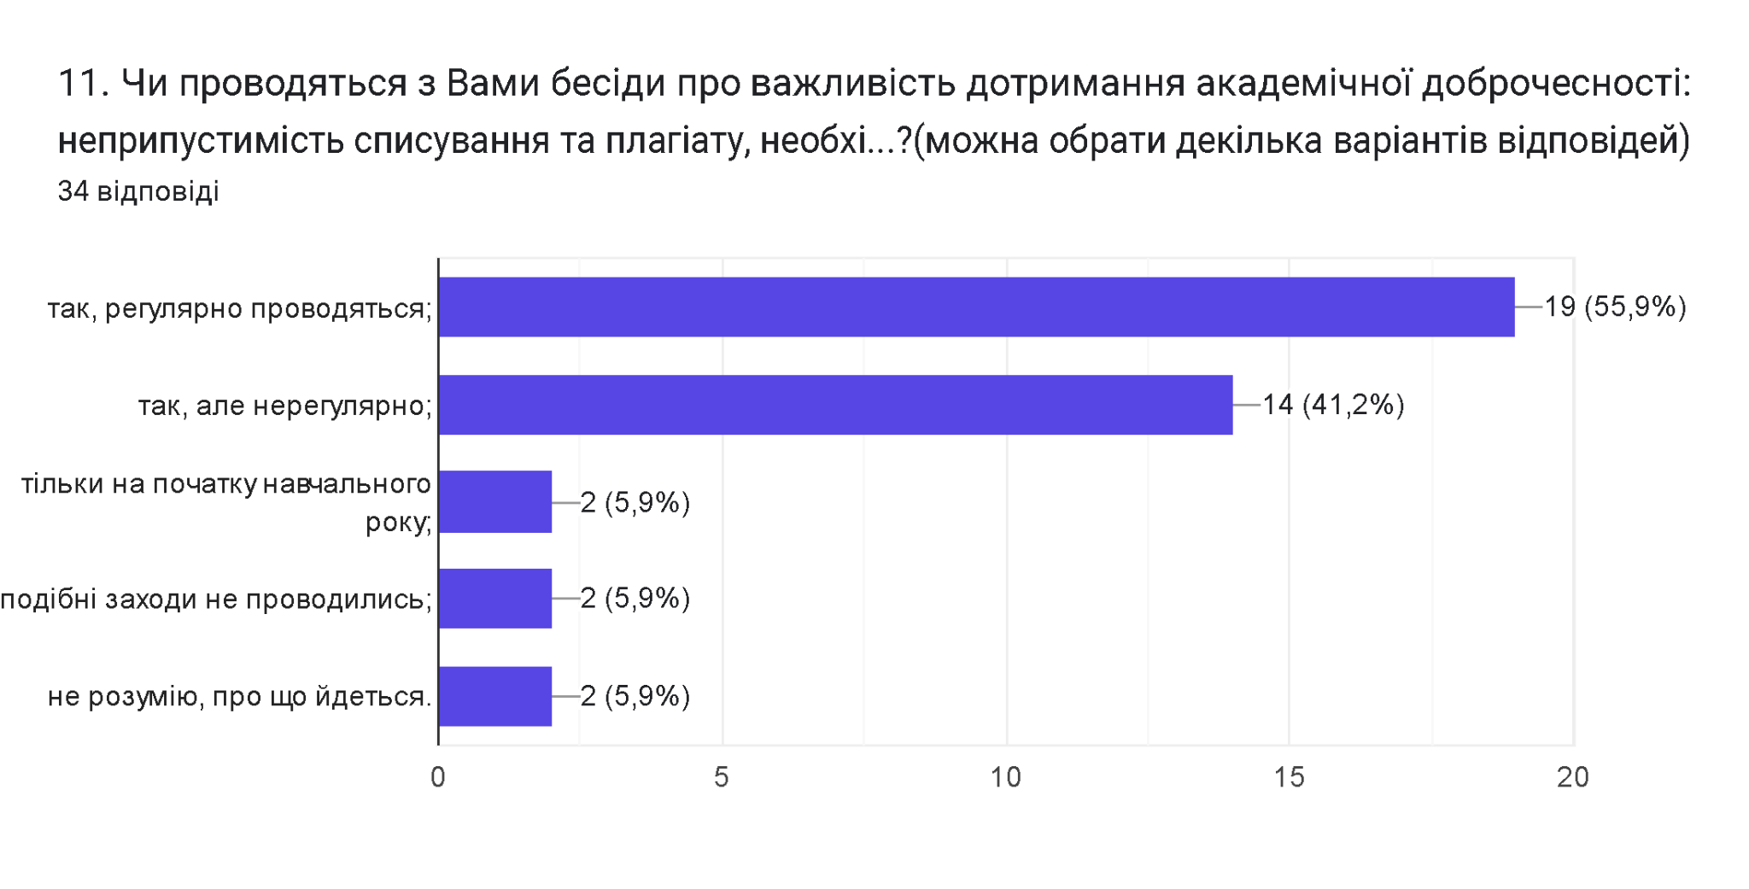

Анкетування для батьків
